Году пожарной охраны
России посвящается

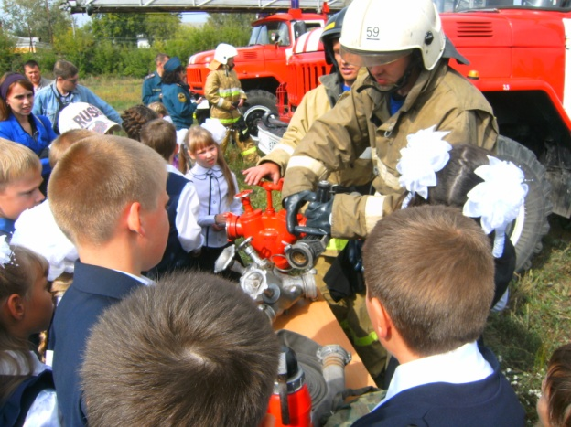
22 апреля
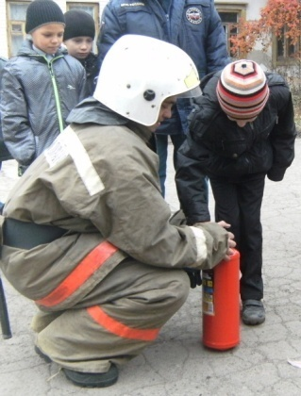
территория МАОУ ДОД «Дом
детского творчества» № 22
пос. Буланаш
начало мероприятия
в 13.00

В ПРОГРАММЕ:
- Выставка пожарно -
спасательной техники
и оборудования, первичных средств пожаротушения.
- Показательные выступления
пожарных.
- Конкурсы, спортивные игры.
- Районный смотр-конкурс детского и юношеского творчества, в рамках областного фестиваля «Звездный фейерверк»

